Rmenu3 利用方法

Rmenu Development Team

2017/11/02

目次

第１章 基本パターン Myapp00 3

第２章 Myapp00の動作確認 10

第３章 新規プロジェクトの作成 13

第４章 画面の作成 17

第５章 帳票の作成 18

第６章 追加機能の作成 19

1. 基本パターン Myapp00

Setubiプロジェクトをもとに、個別のプロジェクトを作成する基本パターンとなるプロジェクトを用意しました。

「Myapp00」をご利用ください。

基本機能

ログインユーザに対応したメニューを設定できます。

ログイン履歴、機能呼び出し履歴を記録、表示できます。

\MYAPP00　20171102版

│ CacheConvert.rb

│ CacheInitConvert.rb

│ CacheReplaceConvert.rb

│ ProjectConvert.rb

│

├─DBBackup

│ 20171102_myapp00.backup

│

├─Document

│ 20171102-Rmenu3_利用方法.docx

│

├─DownLoad

│ │

│ └─Apps

│

├─Html

│ ├─Apps

│ │ ├─AccessLog

│ │ │ │ AccessLog.appspec.js

│ │ │ │ AccessLog.controller.js

│ │ │ │ AccessLog.main.js

│ │ │ │ AccessLog.model.js

│ │ │ │ AccessLog.view.js

│ │ │ │ index.html

│ │ │ │

│ │ │ └─css

│ │ │ program.css

│ │ │

│ │ ├─AdminMenu

│ │ │ AdminMenu.appspec.js

│ │ │ AdminMenu.controller.js

│ │ │ AdminMenu.main.js

│ │ │ AdminMenu.model.js

│ │ │ AdminMenu.view.js

│ │ │ index.html

│ │ │

│ │ ├─Login

│ │ │ index.html

│ │ │ login.appspec.js

│ │ │ login.controller.js

│ │ │ login.main.js

│ │ │ login.model.js

│ │ │ login.view.js

│ │ │

│ │ ├─M_Employee

│ │ │ │ index.html

│ │ │ │ M_Employee.appspec.js

│ │ │ │ M_Employee.controller.js

│ │ │ │ M_Employee.main.js

│ │ │ │ M_Employee.model.js

│ │ │ │ M_Employee.view.js

│ │ │ │

│ │ │ └─css

│ │ │ program.css

│ │ │

│ │ ├─M_Theme

│ │ │ │ index.html

│ │ │ │ M_Theme.appspec.js

│ │ │ │ M_Theme.controller.js

│ │ │ │ M_Theme.main.js

│ │ │ │ M_Theme.model.js

│ │ │ │ M_Theme.view.js

│ │ │ │

│ │ │ └─css

│ │ │ program.css

│ │ │

│ │ ├─M_ThemePersonal

│ │ │ │ index.html

│ │ │ │ M_ThemePersonal.appspec.js

│ │ │ │ M_ThemePersonal.controller.js

│ │ │ │ M_ThemePersonal.main.js

│ │ │ │ M_ThemePersonal.model.js

│ │ │ │ M_ThemePersonal.view.js

│ │ │ │

│ │ │ └─css

│ │ │ program.css

│ │ │

│ │ ├─ParallelDivisionList

│ │ │ │ index.html

│ │ │ │ ParallelDivisionList.appspec.js

│ │ │ │ ParallelDivisionList.controller.js

│ │ │ │ ParallelDivisionList.main.js

│ │ │ │ ParallelDivisionList.model.js

│ │ │ │ ParallelDivisionList.view.js

│ │ │ │

│ │ │ └─css

│ │ │ program.css

│ │ │

│ │ ├─ParallelList

│ │ │ │ index.html

│ │ │ │ ParallelList.appspec.js

│ │ │ │ ParallelList.controller.js

│ │ │ │ ParallelList.main.js

│ │ │ │ ParallelList.model.js

│ │ │ │ ParallelList.view.js

│ │ │ │

│ │ │ └─css

│ │ │ program.css

│ │ │

│ │ ├─ParallelPrintList

│ │ │ │ index.html

│ │ │ │ ParallelPrintList.appspec.js

│ │ │ │ ParallelPrintList.controller.js

│ │ │ │ ParallelPrintList.main.js

│ │ │ │ ParallelPrintList.model.js

│ │ │ │ ParallelPrintList.view.js

│ │ │ │

│ │ │ └─css

│ │ │ program.css

│ │ │

│ │ ├─R_CustomersList

│ │ │ │ index.html

│ │ │ │ R_CustomersList.appspec.js

│ │ │ │ R_CustomersList.controller.js

│ │ │ │ R_CustomersList.main.js

│ │ │ │ R_CustomersList.model.js

│ │ │ │ R_CustomersList.view.js

│ │ │ │

│ │ │ └─css

│ │ │ program.css

│ │ │

│ │ ├─R_CustomersMainte

│ │ │ │ index.html

│ │ │ │ R_CustomersMainte.appspec.js

│ │ │ │ R_CustomersMainte.controller.js

│ │ │ │ R_CustomersMainte.main.js

│ │ │ │ R_CustomersMainte.model.js

│ │ │ │ R_CustomersMainte.view.js

│ │ │ │

│ │ │ └─css

│ │ │ program.css

│ │ │

│ │ ├─R_CustomersSelection

│ │ │ │ index.html

│ │ │ │ R_CustomersSelection.appspec.js

│ │ │ │ R_CustomersSelection.controller.js

│ │ │ │ R_CustomersSelection.main.js

│ │ │ │ R_CustomersSelection.model.js

│ │ │ │ R_CustomersSelection.view.js

│ │ │ │

│ │ │ └─css

│ │ │ program.css

│ │ │

│ │ └─StartMenu

│ │ index.html

│ │ StartMenu.appspec.js

│ │ StartMenu.controller.js

│ │ StartMenu.main.js

│ │ StartMenu.model.js

│ │ StartMenu.view.js

│ │

│ ├─css

│ │ 10key.css

│ │ 1pxdeep-b5e2f9.css

│ │ 1pxdeep-b5e2f9_images.css

│ │ BBlue_ddeef9.css

│ │ BGreen_e3ebd7.css

│ │ BOrangeyellow_968D6D.css

│ │ BPink_f9e7f0.css

│ │ BPurple_ebddf9.css

│ │ Digital_OH_Draft_System_style2014.css

│ │ Forest_502110_FB6835_test.css

│ │ Itatest_49516B.css

│ │ jewelryBk_000000.css

│ │ jewelryWB2_2582b8.css

│ │ jewelryWB_2582b8.css

│ │ jewelryW_ffffff.css

│ │ layout.css

│ │ login.css

│ │ main.css

│ │ monoOkai_fafafa.css

│ │ orders.css

│ │ project.css

│ │ save_setubi.css

│ │ setubi.css

│ │ soft_01.css

│ │ style.css

│ │ style1(20151024_backup).css

│ │ style1.css

│ │ styleokai1101.css

│ │ tabmenu.css

│ │ YeBl_F6E992_16213A_test.css

│ │

│ ├─fonts

│ │ glyphicons-halflings-regular.eot

│ │ glyphicons-halflings-regular.svg

│ │ glyphicons-halflings-regular.ttf

│ │ glyphicons-halflings-regular.woff

│ │

│ ├─images

│ │ a.gif

│ │ bg06_01.jpg

│ │ login_327-90_01free.png

│ │ logo_238-85_01business.png

│ │

│ ├─js

│ │ accordion.menu.controller.mixin-2.1.1.js

│ │ accordion.menu.model.mixin-2.1.1.js

│ │ accordion.menu.view.mixin-2.1.1.js

│ │ basedatamainte.controller.mixin-3.1.0.js

│ │ basedatamainte.model.mixin-3.1.0.js

│ │ basedatamainte.view.mixin-3.1.0.js

│ │ basenamemainte.controller.mixin-2.1.1.js

│ │ basenamemainte.model.mixin-2.1.1.js

│ │ basenamemainte.view.mixin-2.1.1.js

│ │ basenamemainte9.model.mixin-2.1.1.js

│ │ datamainte.controller.mixin-3.1.0.js

│ │ datamainte.model.mixin-3.1.0.js

│ │ datamainte.view.mixin-3.1.0.js

│ │ datamaintelist.controller.mixin-3.1.0.js

│ │ datamaintelist.model.mixin-3.1.0.js

│ │ datamaintelist.view.mixin-3.1.0.js

│ │ dataselection.controller.mixin-3.1.0.js

│ │ dataselection.model.mixin-3.1.0.js

│ │ dataselection.view.mixin-3.1.0.js

│ │ flowershop.model.mixin.js

│ │ login.controller.mixin-2.1.1.js

│ │ login.controller.mixin-3.1.0.js

│ │ login.model.mixin-2.1.1.js

│ │ login.model.mixin-3.1.0.js

│ │ login.view.mixin-2.1.1.js

│ │ login.view.mixin-3.1.0.js

│ │ mastermainte.controller.mixin-2.1.1.js

│ │ mastermainte.model.mixin-2.1.1.js

│ │ mastermainte.view.mixin-2.1.1.js

│ │ mastermainte2.controller.mixin-2.1.1.js

│ │ mastermainte2.model.mixin-2.1.1.js

│ │ mastermainte2.view.mixin-2.1.1.js

│ │ mastermainte9.model.mixin-2.1.1.js

│ │ mastermaintelist.controller.mixin-2.1.1.js

│ │ mastermaintelist.model.mixin-2.1.1.js

│ │ mastermaintelist.view.mixin-2.1.1.js

│ │ mastermaintelist2.controller.mixin-2.1.1.js

│ │ mastermaintelist2.model.mixin-2.1.1.js

│ │ mastermaintelist2.view.mixin-2.1.1.js

│ │ masterselection.controller.mixin-3.1.0.js

│ │ masterselection.model.mixin-3.1.0.js

│ │ masterselection.view.mixin-3.1.0.js

│ │ tab.menu.controller.mixin-2.1.1.js

│ │ tab.menu.controller.mixin-3.1.0.js

│ │ tab.menu.model.mixin-2.1.1.js

│ │ tab.menu.model.mixin-3.1.0.js

│ │ tab.menu.view.mixin-2.1.1.js

│ │ tab.menu.view.mixin-3.1.0.js

│ │ table.view.mixin-2.1.1.js

│ │ uokou.controller.mixin.js

│ │ uokou.model.mixin.js

│ │ uokou.view.mixin.js

│ │

│ └─template

│ privacy.html

│ test-footer.html

│

├─Json

│ └─Apps

│ ├─AccessLog

│ │ AccessLog_dataset.json

│ │ AccessLog_delete_sql.json

│ │ AccessLog_delete_tran.json

│ │ AccessLog_init_sql.json

│ │ AccessLog_init_tran.json

│ │ AccessLog_select_sql.json

│ │ AccessLog_select_tran.json

│ │ AccessLog_validation.json

│ │

│ ├─AdminMenu

│ │ AdminMenu_dataset.json

│ │ AdminMenu_init_sql.json

│ │ AdminMenu_init_tran.json

│ │ AdminMenu_term_sql.json

│ │ AdminMenu_term_tran.json

│ │ AdminMenu_userinfo_sql.json

│ │ AdminMenu_userinfo_tran.json

│ │ AdminMenu_validation.json

│ │

│ ├─Login

│ │ Login_check_sql.json

│ │ Login_check_tran.json

│ │ Login_dataset.json

│ │ Login_init_sql.json

│ │ Login_init_tran.json

│ │ Login_validation.json

│ │

│ ├─M_Employee

│ │ M_Employee_dataset.json

│ │ M_Employee_execute_sql.json

│ │ M_Employee_execute_tran.json

│ │ M_Employee_renumber_sql.json

│ │ M_Employee_renumber_tran.json

│ │ M_Employee_select_sql.json

│ │ M_Employee_select_tran.json

│ │ M_Employee_validation.json

│ │

│ ├─M_Theme

│ │ M_Theme_dataset.json

│ │ M_Theme_execute_sql.json

│ │ M_Theme_execute_tran.json

│ │ M_Theme_select_sql.json

│ │ M_Theme_select_tran.json

│ │ M_Theme_validation.json

│ │

│ ├─M_ThemePersonal

│ │ M_ThemePersonal_dataset.json

│ │ M_ThemePersonal_execute_sql.json

│ │ M_ThemePersonal_execute_tran.json

│ │ M_ThemePersonal_select_sql.json

│ │ M_ThemePersonal_select_tran.json

│ │ M_ThemePersonal_validation.json

│ │

│ ├─ParallelDivisionList

│ │ ParallelDivisionList_dataset.json

│ │ ParallelDivisionList_restart_sql.json

│ │ ParallelDivisionList_restart_tran.json

│ │ ParallelDivisionList_select_sql.json

│ │ ParallelDivisionList_select_tran.json

│ │ ParallelDivisionList_validation.json

│ │

│ ├─ParallelList

│ │ ParallelList_dataset.json

│ │ ParallelList_delete_sql.json

│ │ ParallelList_delete_tran.json

│ │ ParallelList_select_sql.json

│ │ ParallelList_select_tran.json

│ │ ParallelList_validation.json

│ │

│ ├─ParallelPrintList

│ │ ParallelPrintList_dataset.json

│ │ ParallelPrintList_delete_sql.json

│ │ ParallelPrintList_delete_tran.json

│ │ ParallelPrintList_print_sql.json

│ │ ParallelPrintList_print_tran.json

│ │ ParallelPrintList_select_sql.json

│ │ ParallelPrintList_select_tran.json

│ │ ParallelPrintList_validation.json

│ │

│ ├─R_CustomersList

│ │ R_CustomersList_dataset.json

│ │ R_CustomersList_select_sql.json

│ │ R_CustomersList_select_tran.json

│ │ R_CustomersList_validation.json

│ │

│ ├─R_CustomersMainte

│ │ R_CustomersMainte_dataset.json

│ │ R_CustomersMainte_delete_sql.json

│ │ R_CustomersMainte_delete_tran.json

│ │ R_CustomersMainte_insert_sql.json

│ │ R_CustomersMainte_insert_tran.json

│ │ R_CustomersMainte_select_sql.json

│ │ R_CustomersMainte_select_tran.json

│ │ R_CustomersMainte_update_sql.json

│ │ R_CustomersMainte_update_tran.json

│ │ R_CustomersMainte_validation.json

│ │

│ ├─R_CustomersSelection

│ │ R_CustomersSelection_dataset.json

│ │ R_CustomersSelection_select_sql.json

│ │ R_CustomersSelection_select_tran.json

│ │ R_CustomersSelection_validation.json

│ │

│ └─StartMenu

│ StartMenu_dataset.json

│ StartMenu_init_sql.json

│ StartMenu_init_tran.json

│ StartMenu_term_sql.json

│ StartMenu_term_tran.json

│ StartMenu_userinfo_sql.json

│ StartMenu_userinfo_tran.json

│ StartMenu_validation.json

│

├─Server

│ ├─Apps

│ │ ├─AccessLog

│ │ │ AccessLog_controller.rb

│ │ │ AccessLog_model.rb

│ │ │ AccessLog_view.rb

│ │ │

│ │ ├─M_Employee

│ │ │ M_Employee_model.rb

│ │ │

│ │ ├─ParallelDivisionList

│ │ │ ParallelDivisionList_controller.rb

│ │ │ ParallelDivisionList_model.rb

│ │ │ ParallelDivisionList_view.rb

│ │ │

│ │ ├─ParallelList

│ │ │ ParallelList_controller.rb

│ │ │ ParallelList_model.rb

│ │ │ ParallelList_view.rb

│ │ │

│ │ ├─ParallelPrintList

│ │ │ ParallelPrintList_controller.rb

│ │ │ ParallelPrintList_model.rb

│ │ │ ParallelPrintList_view.rb

│ │ │

│ │ ├─R_CustomersList

│ │ │ R_CustomersList_controller.rb

│ │ │ R_CustomersList_model.rb

│ │ │ R_CustomersList_view.rb

│ │ │

│ │ ├─R_CustomersMainte

│ │ │ R_CustomersMainte_controller.rb

│ │ │ R_CustomersMainte_model.rb

│ │ │ R_CustomersMainte_view.rb

│ │ │

│ │ └─R_CustomersSelection

│ │ R_CustomersSelection_controller.rb

│ │ R_CustomersSelection_model.rb

│ │ R_CustomersSelection_view.rb

│ │

│ └─Modules

│ Myapp00OfBaseNameMainteOfModelMixin.rb

│ Myapp00OfMasterMainteOfModelMixin.rb

│ Myapp00OfMasterMainteOfViewMixin.rb

│

└─Workshop

│ ProgramConvert.rb

│

├─Html

│

├─Json

│

└─Server

1. Myapp00の動作確認

RmenuのApplicationフォルダに「Myapp00」を配置してください。

myapp00 データベースを作成し、DBBackup「20171102_myapp00.backup」をリストアしてください。

\MYAPP00　20171102版

│

├─DBBackup

│ 20171102_myapp00.backup

データベース・リストア後の状況

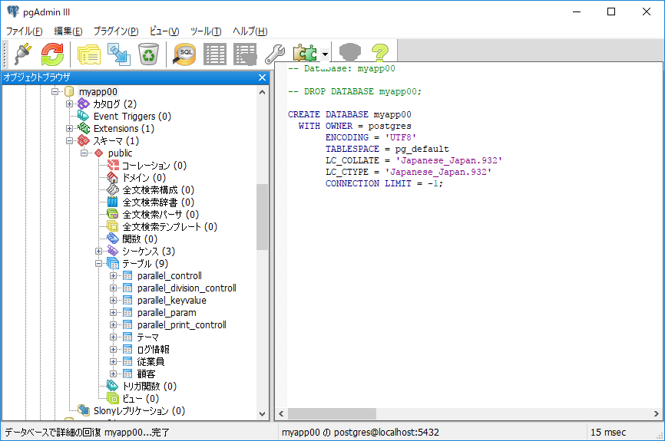

myapp00 データベースを作成し、DBBackup「20171102_myapp00.backup」をリストアしてください。

RmenuConfig.rbに「myapp00」データベースへの接続参照を追加してください。

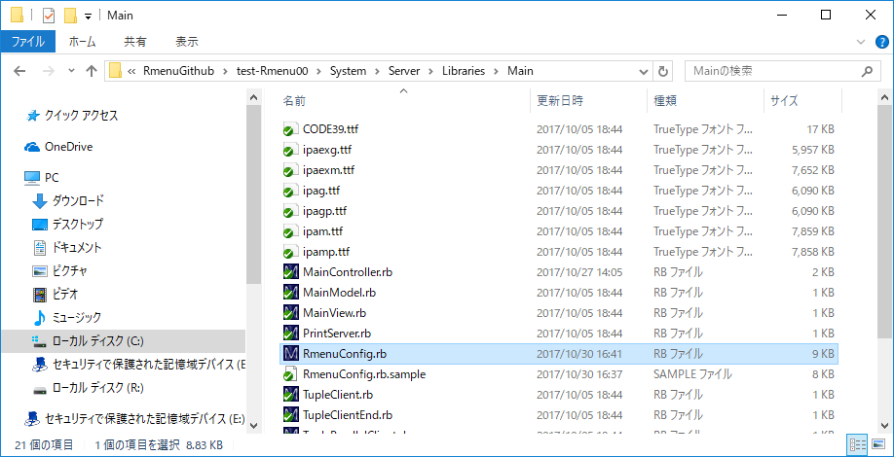

#

サンプル　ご自身の環境に合わせ、設定してください。

# myapp00 DB 設定

#

dbopts4 = Hash.new

dbopts4['db_dbdriver'] = "PostgreSQL"

dbopts4['db_hostname'] = "127.0.0.1"

dbopts4['db_portno'] = 5432

dbopts4['db_database'] = "myapp00"

dbopts4['db_username'] = "postgres"

dbopts4['db_password'] = "password"

dbopts4['db_encoding'] = "utf8"

dbopts4['db_compress'] = false

dbopts[4] = dbopts4

RmenuConfig.rbを修正後、開発環境を再起動してください。

no0_Rackup.bat、no4_PrintServer.bat、no1_MainController.bat　再起動

次のURLを開く

http://127.0.0.1:9292/Application/Myapp00/Html/Apps/Login/index.html

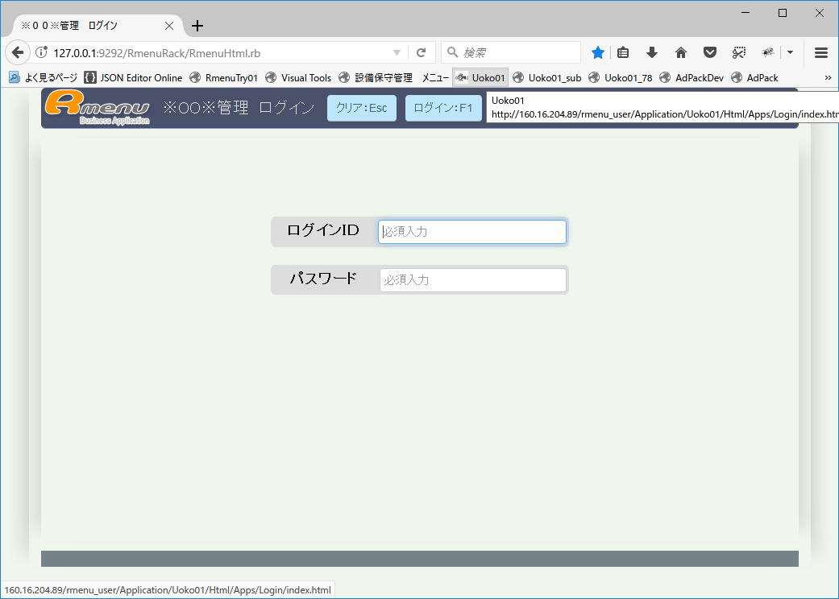

ログインＩＤ：guest1、パスワード：guest1でログイン

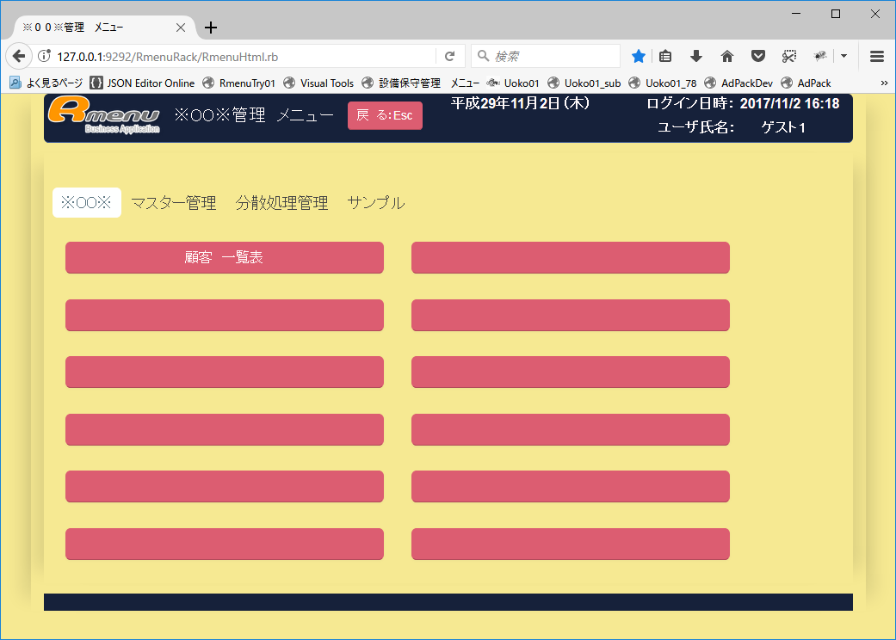

ログインＩＤ：admin、スワード：adminでログイン

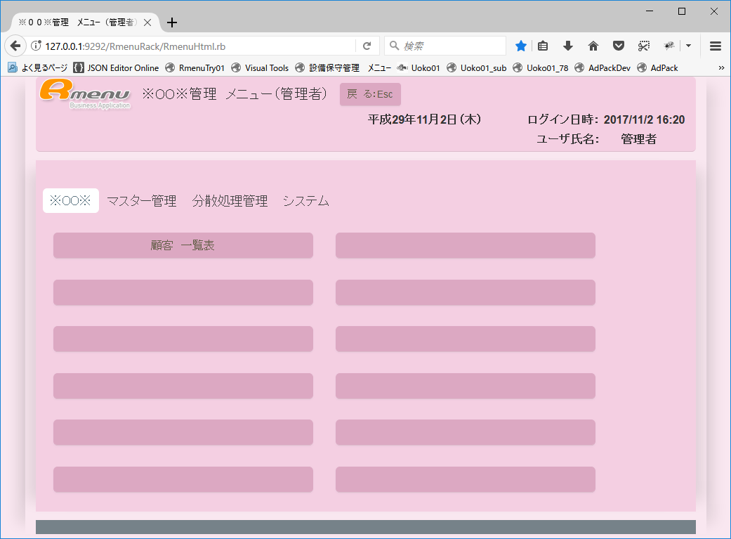

ログインユーザによって表示されるメニューが変わります。

タブを切り替え、各ボタンを操作して動作確認してください。

1. 新規プロジェクトの作成

「Myapp00」をもとに新規のプロジェクトを作成します。

Applicationフォルダ内の「Myapp00」フォルダを複製してください。

通常「Myapp00 - コピー」のような名前で複製されます。

フォルダの名称を新規プロジェクトに合った名称に変更してください。

「重要」名前付のルール、

名称が同じである必要はありませんが

プロジェクト名の頭文字は大文字にしてください。

データベース名はすべて小文字で定義してください。

今回は、「Myapp01」の名称でプロジェクトを作成します。

データベース名は「myapp01」とします。

プロジェクトフォルダ名の修正

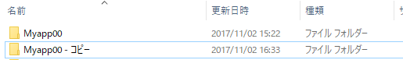

修正後

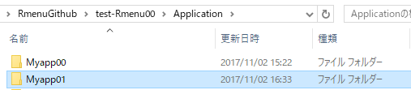

モジュール名称の修正　接頭語のプロジェクト名を変更

Myapp00　を　Myapp01　に修正する。

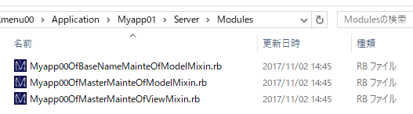

修正後

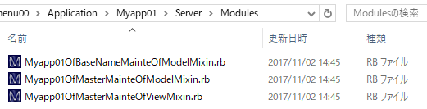

「myapp01」データベースの作成とリストア

myapp01 データベースを作成し、DBBackup「20171102_myapp00.backup」をリストアしてください。

\MYAPP00　20171102版

│

├─DBBackup

│ 20171102_myapp00.backup

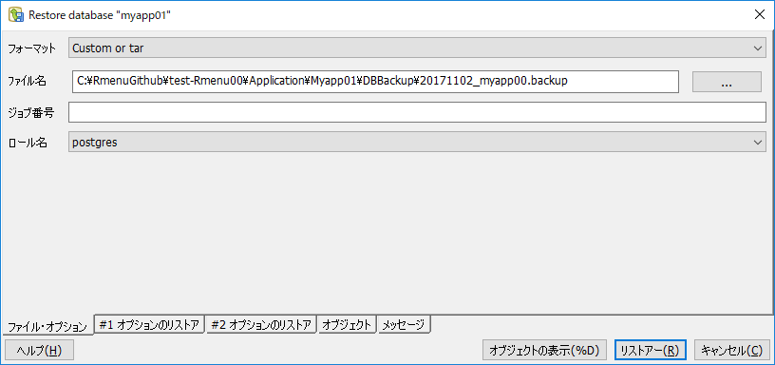

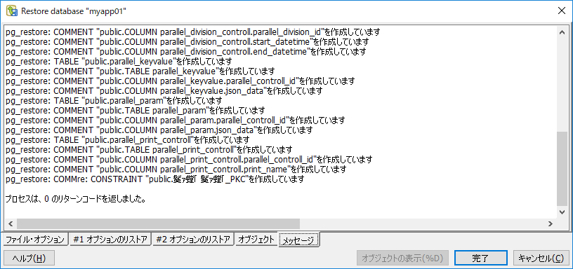

データベース・リストア後の状況

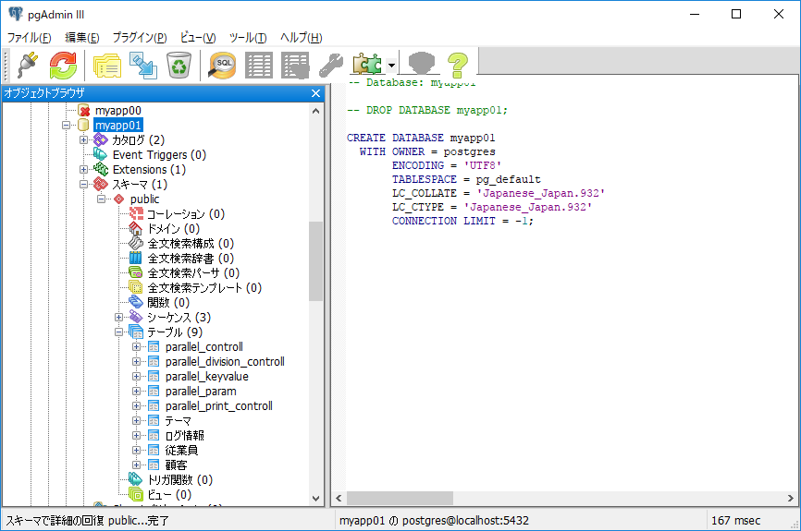

RmenuConfig.rbに「myapp01」データベースへの接続参照を追加してください。



#

サンプル　ご自身の環境に合わせ、設定してください。

# myapp01 DB 設定

#

dbopts5 = Hash.new

dbopts5['db_dbdriver'] = "PostgreSQL"

dbopts5['db_hostname'] = "127.0.0.1"

dbopts5['db_portno'] = 5432

dbopts5['db_database'] = "myapp01"

dbopts5['db_username'] = "postgres"

dbopts5['db_password'] = "password"

dbopts5['db_encoding'] = "utf8"

dbopts5['db_compress'] = false

dbopts[5] = dbopts5

RmenuConfig.rbを修正後、開発環境を再起動してください。

no0_Rackup.bat、no4_PrintServer.bat、no1_MainController.bat　起動

次のURLを開く

http://127.0.0.1:9292/Application/Myapp01/Html/Apps/Login/index.html

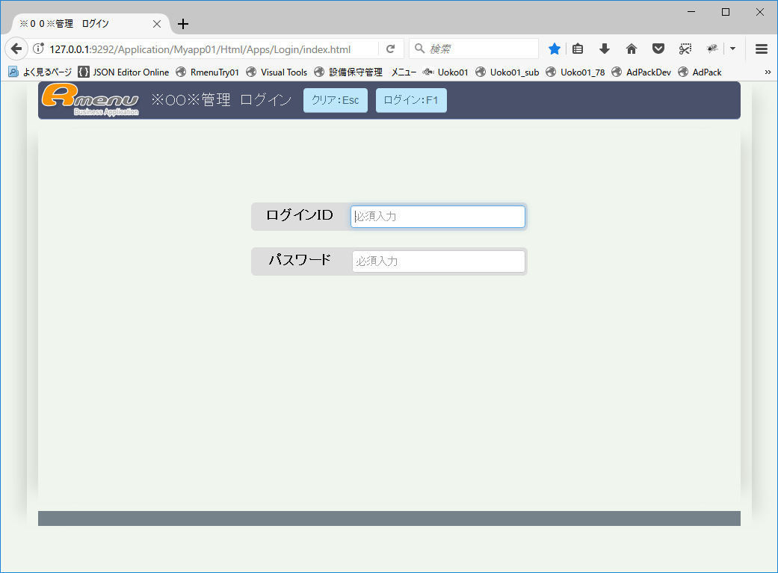

ログインして、各機能を確認してください。

1. 画面の作成

一覧画面、メンテナンス画面、セレクタ画面の作成

コンボの追加、チェックボックス、ポップアップ、デイトピッカー

1. 帳票の作成

一覧印刷、単票印刷

1. 追加機能の作成

ダウンロード

アップロード

1. テーブルの構成

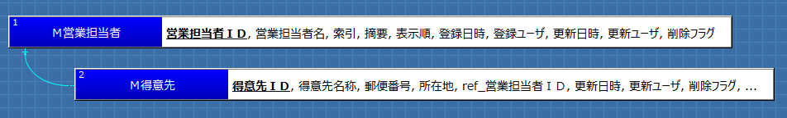

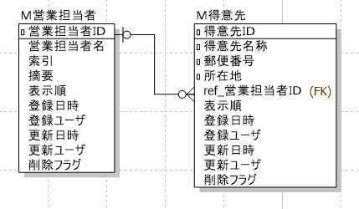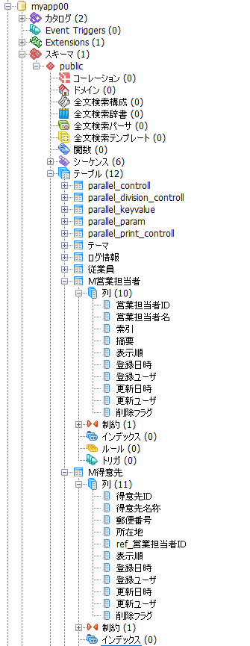

基本ルール

テーブル名　全角大文字　Ｂ－Ｙ　アルファベットの頭文字を付ける。サブシステムで修飾

Ｍ営業担当者

規定フィールド

営業担当者ＩＤ　主キー テーブル名を接頭辞としＩＤを付ける

営業担当者名 テーブル名を接頭辞とし、名、名称などを付ける

索引

　自由に定義する

摘要

表示順

登録日時

登録ユーザ

更新日時

更新ユーザ

削除フラグ

一般的に必要な上記フィールドを予め用意する。

外部参照をする場合

Ｍ得意先

得意先ＩＤ　主キー テーブル名を接頭辞としＩＤを付ける

得意先名称 テーブル名を接頭辞とし、名、名称などを付ける

索引

ref_営業担当者ＩＤ ref_　を接頭辞とし　参照先のＩＤ名称を付ける

　途中省略

更新日時

更新ユーザ

削除フラグ

テーブルの項目は可変長文字型　varchar　を使用し、文字長は指定しない。

文字長の制限は、個別の　画面名_validation.json　に定義する。

理由、権限によって文字長の制限が変動する場合もある。

テーブル側で細かく指定せず、適宜、修正することによって、テーブル設計の速度があがる。

1. サンプル　サブシステム

